s
Gestione fatturazioni

1 Introduzione 3
1.1 Informazioni sul progetto 3
1.2 Abstract 3
1.3 Scopo 3
2 Analisi 4
2.1 Analisi del dominio 4
2.2 Analisi e specifica dei requisiti 4
2.3 Use case 7
2.4 Pianificazione 8
2.5 Analisi dei mezzi 9
2.5.1 Software 9
2.5.2 Hardware 9
3 Progettazione 10
3.1 Design dei dati e database 10
3.1.1 Descrizione tabelle del database 10
3.1.2 Schema struttura dati del database 14
3.1.3 Diagramma ER del database 15
3.2 Design delle interfacce 16
3.2.1 Design struttura fattura/richiamo 16
3.2.2 Design interfaccia accesso 17
3.2.3 Design interfaccia registrazione 18
3.2.4 Design interfaccia creazione fattura/richiamo 19
3.2.5 Design lista fatture/richiami e filtri 20
3.2.6 Design interfaccia gestione clienti 21
3.2.7 Design interfaccia gestione prodotti 22
3.2.8 Design interfaccia gestione utenti 23
3.3 Design delle classi 24
3.3.1 UML classi model 24
3.3.2 UML classi controller 25
3.4 Design procedurale 26
4 Implementazione 27
4.1 Classi di validazione dati 27
4.1.1 Classe Model Validator 27
5 Test 29
5.1 Protocollo di test 29
5.2 Risultati test 29
5.3 Mancanze/limitazioni conosciute 29
6 Consuntivo 30
7 Conclusioni 30
7.1 Sviluppi futuri 30
7.2 Considerazioni personali 30
8 Bibliografia 30
8.1 Bibliografia per articoli di riviste: 30
8.2 Bibliografia per libri 30
8.3 Sitografia 30
9 Allegati 30

Introduzione

Informazioni sul progetto
Progetto: Gestione fatturazioni
Docente responsabile: Massimo Sartori
Componenti del gruppo: Peter Catania
Luogo di lavoro: Aula 427 Scuola arti e mestieri Trevano
Classe: I4AC
Materia: Progetti individuali
Data di Inizio: 3/09/2019
Data di fine: 20/12/2020

Abstract
As the size of a company increases their invoices augment as well.

Scopo
Lo scopo di questo progetto è di creare un sito web che permette di gestire le fatturazioni di una piccola azienda.
Il sito permette agli utenti normali di visualizzare le fatture, invece l’amministratore è quello che nel sito si occupa di gestire tutte le fatture e tutto quello che le riguarda.
Il sito permette all’Amministratore di gestire facilmente le fatture, grazie anche a delle funzioni utili a velocizzare o semplificare il lavoro.

Analisi

Analisi del dominio
Una azienda vuole un sito web per gestire le fatture da mandare ai propri clienti.
A questo sito devono avere l’accesso più utenti e deve essere accessibile sono agli impiegati autorizzati.
L’azienda ogni anno manda diverse fatture hai suoi clienti, quindi il sito deve permettere di memorizzarle tutte in maniera efficace, ma anche permettere di ricercarle quando ce né bisogno, visto che alcune volte i clienti si possono dimenticare di pagare le fatture, e quindi il sito deve permettere anche di mandare i richiami.
Il problema principale è che le fatture vengono salvate e ricercate manualmente, e per risolvere questo problema si è preferito implementare una soluzione personalizzata, anche se esito altre soluzioni simili come applicativi specifici per le fatture.
Il sito deve essere utilizzabile da chiunque, quindi deve avere un’interfaccia intuitiva.

Analisi e specifica dei requisiti

ID: REQ-01
Nome | Creazione dell’interfaccia utente
Priorità | 1
Versione | 1.0
Note | Quando un utente entra nel sito deve come prima cosa potersi registrare, poi a dipendenza di che tipo di utente si tratta potrà accedere a diverse pagine.  L’Amministratore può vedere tutto, invece un Utente normale deve poter solo visualizzare le fatture.  La registrazione iniziale viene solo effettuata dagli utenti, l’amministratore è già presente nel sistema.
Sotto requisiti
001 | Deve esserci una pagina per la registrazione.
002 | Dovrà essere presente una pagina dove poter creare o modificare e infine salvare le fatture/richiami.
003 | Deve essere presente una pagina per la visualizzazione delle fatture.

ID: REQ-02
Nome | Implementazione funzionalità richiamo di una fattura
Priorità | 1
Versione | 1.0
Note | Quando una fattura è in ritardo, verrà notificata che è in ritardo e ci sarà la possibilità di mandare un richiamo, se scade anche il richiamo ci sarà la possibilità di mandarne un altro, e cosi via.
Sotto requisiti
001 | Deve essere presente una notifica che indichi una fattura/richiamo scaduto.
002 | Deve essere presente la possibilità di mandare un richiamo.

ID: REQ-03
Nome | Implementazione funzionalità stampa fatture/richiami
Priorità | 1
Versione | 1.0
Note | Deve essere sono accessibile all’Amministratore.  Quando una fattura/richiamo è stato creato dovrà esserci la possibilità di stamparlo.
Sotto requisiti
001 | Deve essere presente un bottone di stampa, che se schiacciato esporta la fattura/richiamo in formato PDF.
002 | Deve essere visibile il numero di stampe effettuate di ogni singola fattura/richiamo.

ID: REQ-04
Nome | Implementazione funzionalità ricerca fatture/richiami
Priorità | 1
Versione | 1.0
Note | Deve essere sono accessibile all’Amministratore.  Dove è presente la lista delle fatturazioni/richiami, devono essere presenti dei filtri per poter ricercare una certa fattura.
Sotto requisiti
001 | Deve essere presente un filtro, che filtra le fatture per la data specificata.
002 | Deve essere presente un filtro, che filtra le fatture per cliente.
003 | Deve essere presente un filtro, che filtra le fatture per importo minimo e massimo.

ID: REQ-05
Nome | Implementazione segnalazione fattura già pagata
Priorità | 1
Versione | 1.0
Note
Sotto requisiti
001 | Deve essere possibile segnalare se una fattura è già stata pagata.
002 | Deve essere possibile salvare la data di pagamento di una fattura.

ID: REQ-04
Nome | Implementazione funzionalità copia fatture
Priorità | 2
Versione | 1.0
Note | Deve essere sono accessibile all’Amministratore.  Una fattura può essere copiata per farne una simile.
Sotto requisiti
001 | Deve essere possibile copiare una fattura, che è già stata salvata

Use case
Al sito possono accedere gli User e l’Administrator, ma gli User sono limitati a visualizzare solo le fatture/richiami.
Gli User prima di entrare nel sito si devono registrare.
L’Administrator può per prima cosa aggiungere/gestire le fatture, e solo dopo potrà stampare le fatture oppure mandare un richiamo.
Una volta che una fattura è stata stampata, è l’Administrator che si occuperà di spedirla al cliente.
L’Administrator si deve anche occupare di registrare i clienti dentro il sistema.

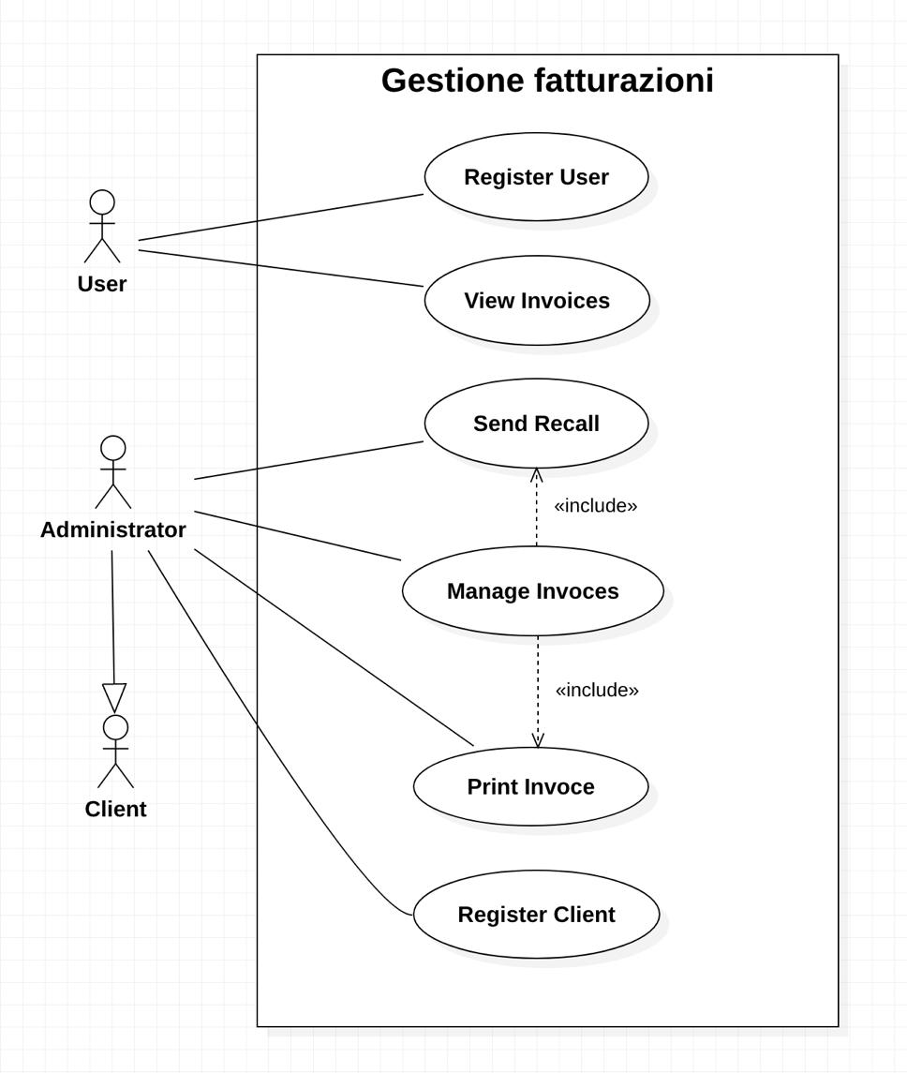
Figura 1: Use case

Pianificazione
La prima fase del progetto e quella di analisi, dove per prima cosa si esegue un analisi del QDC per vedere se ci sono domande, se ce ne sono allora si richiede le risposte.
Dopo si esegue l’analisi di Dominio e per finire l’analisi dei requisiti.
La seconda fase è quella di progettazione, dove si comincia con quella di sistema, poi quella del Database, la progettazione delle classi e infine la progettazione dell’interfaccia utente.
La terza fase inizia con l’implementazione del DB, poi con l’implementazione delle classi per finire con l’implementazione del interfaccia grafica.
Finita l’implementazione si deve testare il tutto, cominciando con il test del DB e poi procedendo con il test delle pagine web, dopo la sistemazione dei problemi riscontrati si può dire che il progetto e pronto per la consegna.
Alla fine del progetto si crea la presentazione del prodotto e si prepara il tutto per la consegna, compresi i diari e la documentazione che sono stati redatti durante tutta la durata del progetto.
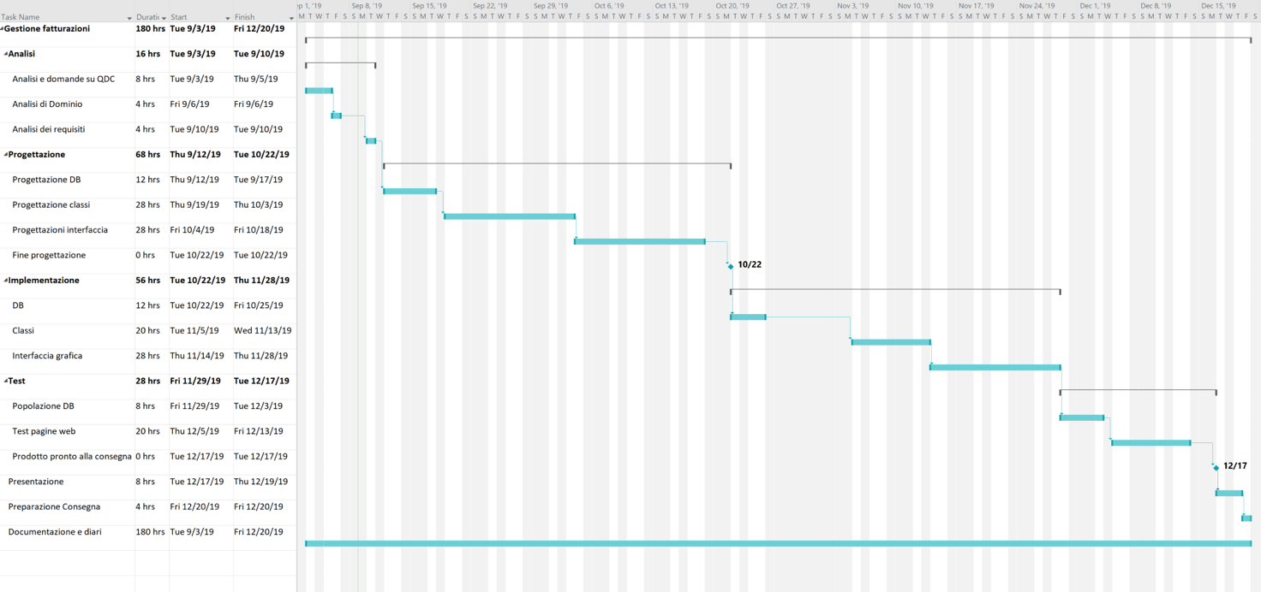
Figura 1: Gantt Preventivo

Analisi dei mezzi

Software
Sistema Operativo
- OSX 10.15 Catalina

Programmi
- PHPStorm 2019.2.3 (IDE)
- Microsoft Project 2016 (Creazione della pianificazione)
- Microsoft Word 2016
- Sublime Text 3 (Editor di testo)
- InfinityDesigner 1.6.1 (Progettazione Grafica)
- OmniGraffle 7.11.2 (Diagrammi di flusso, Schemi Database, Design Interfacce)

Software
- Apache 2.4.39 Unix
- PHP 7.3.6
- MySql 8.0.17

Hardware
Per svolgere questo progetto ho utilizzato il mio portatile, con le seguenti specifiche:

Apple MacBook Pro 15" 2017, Processore Intel® Core I7, RAM 16GB, 512GB SSD.

Progettazione

Design dei dati e database

Descrizione tabelle del database
La tabella client contiene tutte le informazioni di un cliente.
Client
Nome del Dato | Tipo | Descrizione
id | (PK) int | Identificativo di questa tabella.
name | varchar(50) | Nome del cliente.
surname | varchar(50) | Cognome del cliente.
street | varchar(100) | Via appartenente dell’indirizzo di fatturazione del cliente.
house_no | varchar(6) | Numero civico appartenete all’indirizzo di fatturazione del cliente.
telephone | varchar(15) | Telefono del cliente.
email | varchar(100) | Email del cliente.
city_id | (FK) varchar(50) | Identificativo della città associata, appartenete all’indirizzo di fatturazione dell’azienda.

La tabella client_company contiene il nome dell’azienda del cliente, se si tratta di un cliente giuridico.
Client_company
Nome del Dato | Tipo | Descrizione
id | (PK) int | Identificativo di questa tabella.
name | varchar(50) | Nome dell’azienda del cliente.
client_id | (FK) int | Identificativo del cliente associato.

La tabella typology contiene le varie tipologie di fatture/richiami.
Typology
Nome del Dato | Tipo | Descrizione
id | (PK) int | Identificativo di questa tabella.
name | varchar(100) | Il nome della tipologia.

La tabella product contiene tutte le informazioni dei prodotti contenuti in una fattura/richiamo.
Product
Nome del Dato | Tipo | Descrizione
id | (PK) int | Identificativo di questa tabella.
description | varchar(100) | Breve descrizione del prodotto.
price | decimal(19,4) | Prezzo del prodotto.

La tabella Invoice contiene tutte le informazioni di una fattura/richiamo.
Invoice
Nome del Dato | Tipo | Descrizione
id | (PK) int | Identificativo di questa tabella.
print_no | int | Numero di stampe di una fattura/richiamo effettuate.
payment_date | date | Data del giorno in cui la fattura/richiamo è stata pagata.
creation_date | date | Data del giorno in cui è stata creata la fattura/richiamo.
status | varchar(7) | Specifica lo stato della fattura, può avere diversi valori: saved; printed; paid; expired.
callback | tinyint | Specifica se si tratta di una fattura o di un richiamo:  0 = Fattura; 1 = Richiamo.
client_id | (FK) int | Identificativo del cliente associato.
typology_id | (FK) varchar(100) | Identificativo della tipologia associata.
La tabella inserted contiene le informazioni, che ci sono quando è presente un’associazione di un prodotto con una fattura.
Inserted
Nome del Dato | Tipo | Descrizione
product_id | (PK) int | Identificativo del prodotto associato.
invoice_id | (PK) int | Identificativo della fattura/richiamo associato.
sell_date | date | Data di quando è stata effettuata la vendita di un prodotto/servizio
quantity | int | La quantità venduta del prodotto associato con la fattura.

La tabella company contiene tutte le informazioni dell’azienda che emette fatture.
Company
Nome del Dato | Tipo | Descrizione
id | (PK) int | Identificativo di questa tabella.
name | varchar(50) | Nome dell’azienda.
logo_path | varchar(100) | Il percorso sul server per poter ottenere il logo dell’azienda.
iban | varchar(30) | Il numero del conto dell’azienda.
street | varchar(100) | Via appartenete all’indirizzo di fatturazione dell’azienda.
house_no | varchar(6) | Numero civico appartenete all’indirizzo di fatturazione dell’azienda.
email | varchar(100) | Email dell’azienda.
site | varchar(100) | Sito web dell’azienda.
telefone | varchar(15) | Telefono dell’azienda.
city_id | (FK) varchar(50) | Identificativo della città associata, appartenete all’indirizzo di fatturazione dell’azienda.

La tabella user contiene tutte le informazioni di un utente del sito web, e se l’utente è stato abilitato dall’amministratore.
User
Nome del Dato | Tipo | Descrizione
id | (PK) int | Identificativo di questa tabella.
username | varchar(50) | Nome dell’utente.
password | char(64) | Password dell’utente, codificata in sha256.
email | varchar(100) | Email dell’utente.
enabled | tinyint | Specifica se l’utente è stato abilitato dall’amministratore:  0 = utente non abilitato; 1 = utente abilitato.

La tabella administrator contiene tutte le informazioni dell’amministratore del sito web.
Administrator
Nome del Dato | Tipo | Descrizione
id | (PK) int | Identificativo di questa tabella.
username | varchar(50) | Nome dell’amministratore.
password | char(64) | Password dell’amministratore, codificata in sha256.
email | varchar(100) | Email dell’amministratore.

La tabella city contiene, le informazioni di una città.
City
Nome del Dato | Tipo | Descrizione
id | (PK) int | Identificativo di questa tabella.
name | varchar(50) | Il nome della città.
nap | int | Numero di avviamento postale.

Schema struttura dati del database
Questo diagramma specifica quali tabelle sono presenti all’interno del database “Invoices”, e il nome e il tipo di ogni dato memorizzato al loro interno. Si può anche vedere le dipendenze fra le tabelle, e cosi si può capire quali tabelle non hanno nessuna dipendenza e quali meno, e questo aiuta durante la fase di implementazione.

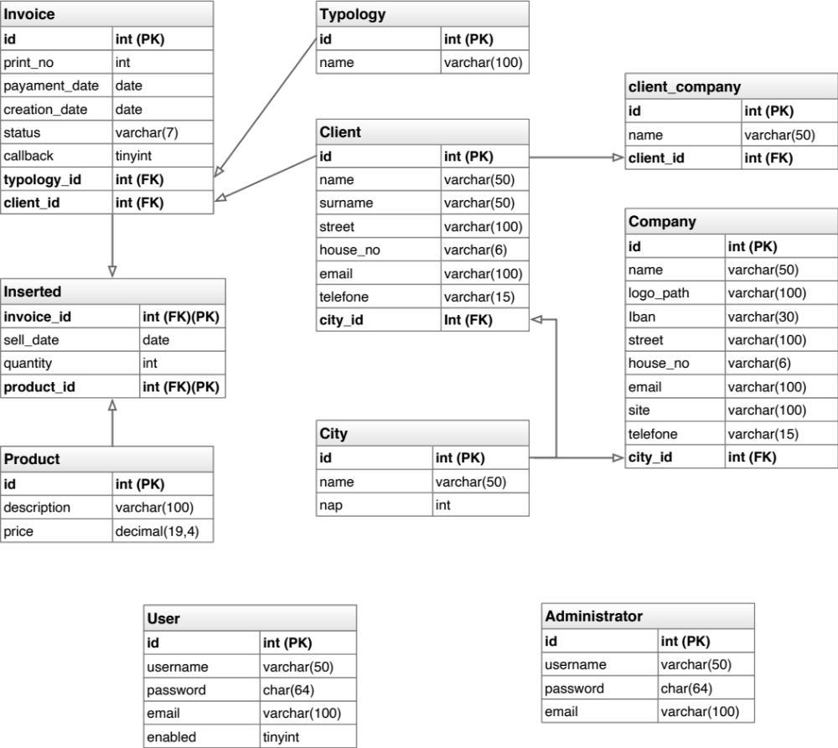
Figura 2 Struttura Dati Database

Diagramma ER del database
Questo è il diagramma ER che descrive il database, e fa vedere le varie tabelle come sono relazionate fra loro, ma anche le varie colonne che possideno al loro interno.

Da questo schema si può comprendere come verranno inseriti i dati e a cosa serviranno.

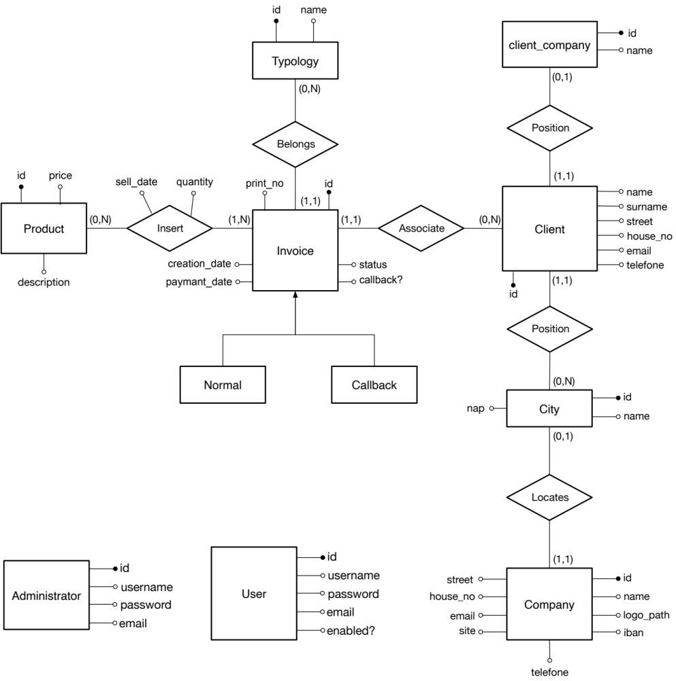
Figura 3 Database ER Diagram

Design delle interfacce

Design struttura fattura/richiamo
Per ogni fattura deve esserci il titolo “Fattura” e se si tratta di un richiamo il titolo “Richiamo N”,
dove N è un numero variabile che identifica se si tratta del primo richiamo, secondo, ecc.
In parte è presente il logo dell’azienda e sotto di esso la data (quando è stata creata la fattura) e il numero della fattura.

Dopo sono presenti le informazioni dell’azienda.
Sotto sono presenti le informazioni del cliente, e successivamente una tabella con le informazioni dei prodotti/servizi offerti dall’azienda.
Infondo alla fattura c’è il totale, che è la somma di tutti gli importi di ogni singolo prodotto/servizio.
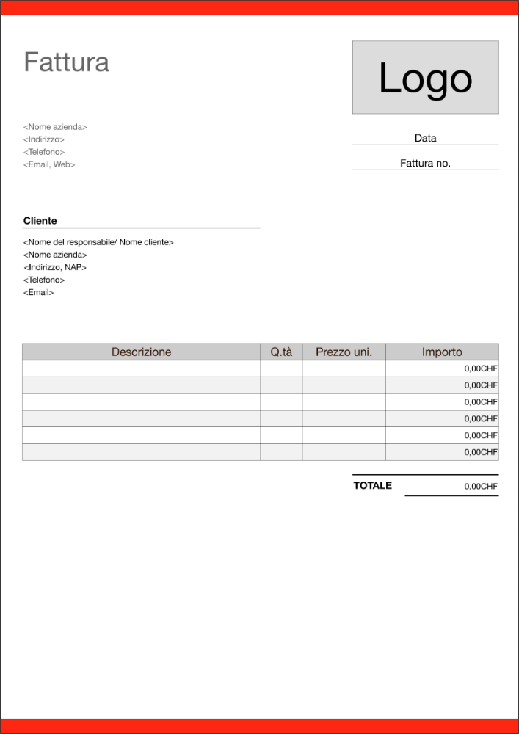
Figura 4: Design Struttura Fattura/Richiamo

Design interfaccia accesso
Quando si entra nel sito la prima scremata che comparirà sarà questa, dove l’utente che entrerà potrà accedere con il proprio account, e se non possiede un account potrà registrarsi andando alla pagina di registrazione, schiacciando il link in blue “Registrati subito”.

Per accedere l’utente dovrà inserire il proprio Username e Password, e infine schiacciare il bottone Accedi. Se dopo aver schiacciato il bottone Accedi il sito trova che i dati inseriti non corrispondono o che non sono corretti, apparirà un errore sopra il campo con l’informazione sbagliata.

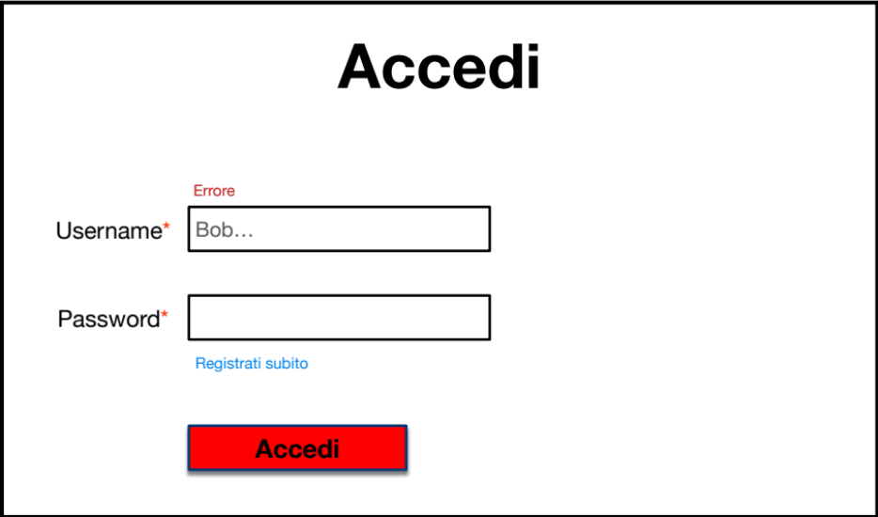
Figura 5: Design Interfaccia Accesso

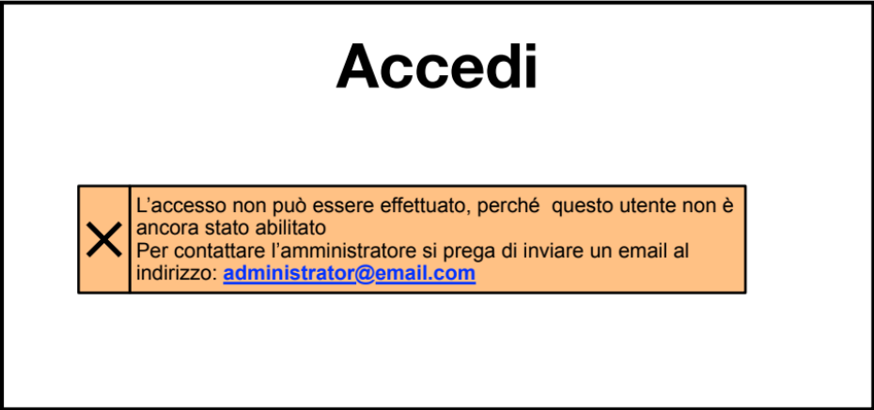
Figura 6: Avviso Utente non Abilitato

Se un utente non è ancora stato accettato e prova a fare il login, non gli sarà permesso effettuarlo anche se le sue credenziali sono giuste, e sarà stampato un avviso:
“L’accesso non può essere effettuato, perché questo utente non è ancora stato abilitato
Per contattare l’amministratore si prega di inviare un email all’indirizzo: administrator@email.com “

Design interfaccia registrazione
Quando un utente si vuole registrare andrà su questa pagina, all’interno sono presenti i campi di registrazione, e se si vuole andare alla pagina di Accesso basta schiacciare il link “Ho già un account”.
Una volta inserito tutti i dati correttamente, schiacciando il pulsante registrati l’utente sa registrato, ma non potrà ancora accedere, e dovrà aspettare che l’Administrator gli dia il consenso.

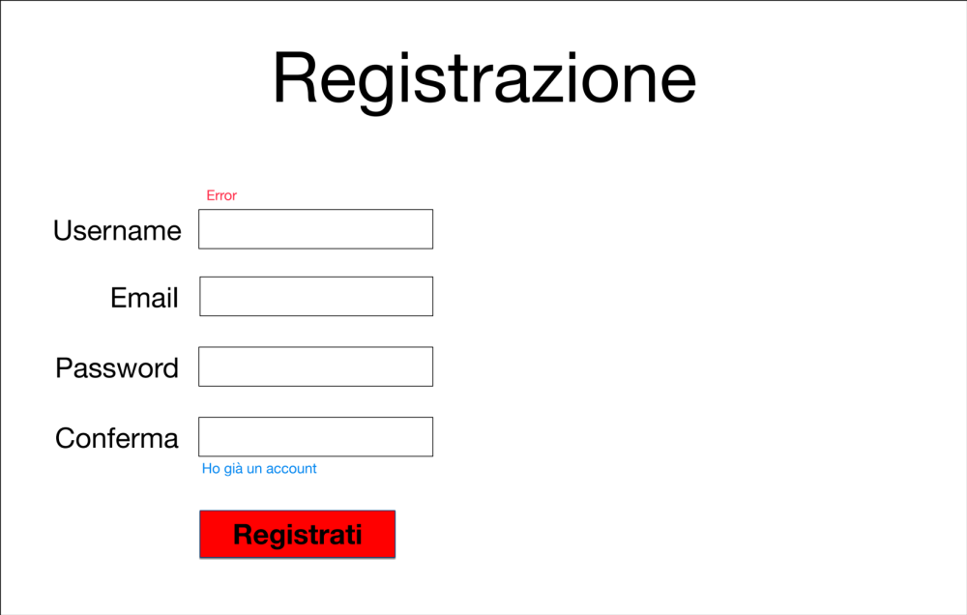
Figura 7: Design Interfaccia Registrazione

Design interfaccia creazione fattura/richiamo

Questa interfaccia compare quando l’amministratore vuole creare una nuova fattura/richiamo, quando si tratta di una fattura il titolo sarà “Fattura” se no “Richiamo N” se si tratta di un richiamo.
In questa pagina le informazioni dell’azienda, la data e il numero della fattura saranno aggiunti in automatico, e le informazioni dell’azienda potranno essere anche modificati.
Tutte le altre informazioni saranno aggiunte manualmente da zero, a meno che si copia una fattura già esistente, in quel caso le informazioni saranno già tutte presenti e saranno solo da modificare se necessario.

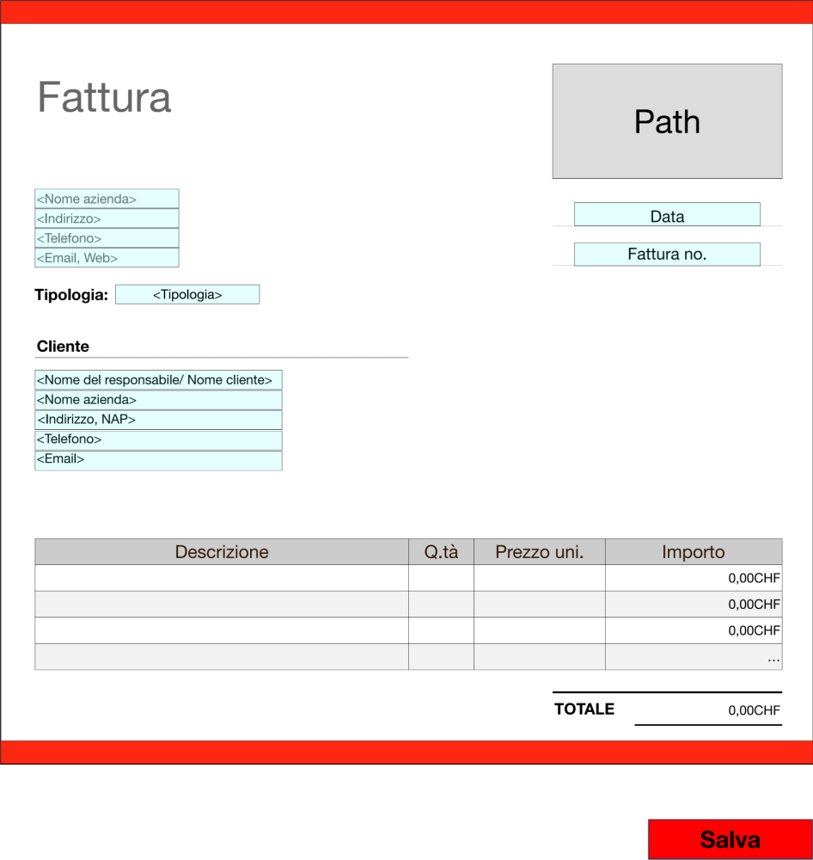
Figura 8: Design Interfaccia Creazione Fattura/Richiamo

Design lista fatture/richiami e filtri
Questa interfaccia rappresenta come la lista di fatture/richiami sarà visualizzata, e mostra anche come saranno i filtri per le fatture. Le fatture/richiami saranno visualizzate in ordine di creazione, le fatture/richiami in ritardo saranno visualizzate all’inizio.

I filtri si trovano in alto alla pagina, e permettono di restringere le fatture visualizzate per Data, Cliente e Importo.

A sinistra delle fatture/richiami saranno visualizzate delle icone che indicano di che cosa si tratta ad esempio una fattura in ritardo, sono presenti anche delle icone a destra, che se schiacciate permettono di eseguire una funzione riguardante le fatture/richiami. C’è ne una che permette di stampare in pdf una fattura o un richiamo, una che duplica una fattura/richiamo, e una di colore rosso che viene mostrata solo se una fattura è in ritardo e permette se ciacciata di creare un richiamo.

Se non ci sono fatture da visualizzare, al posto della lista apparirà il messaggio “Per il momento non è stata memorizzata nessuna fattura/richiamo”.

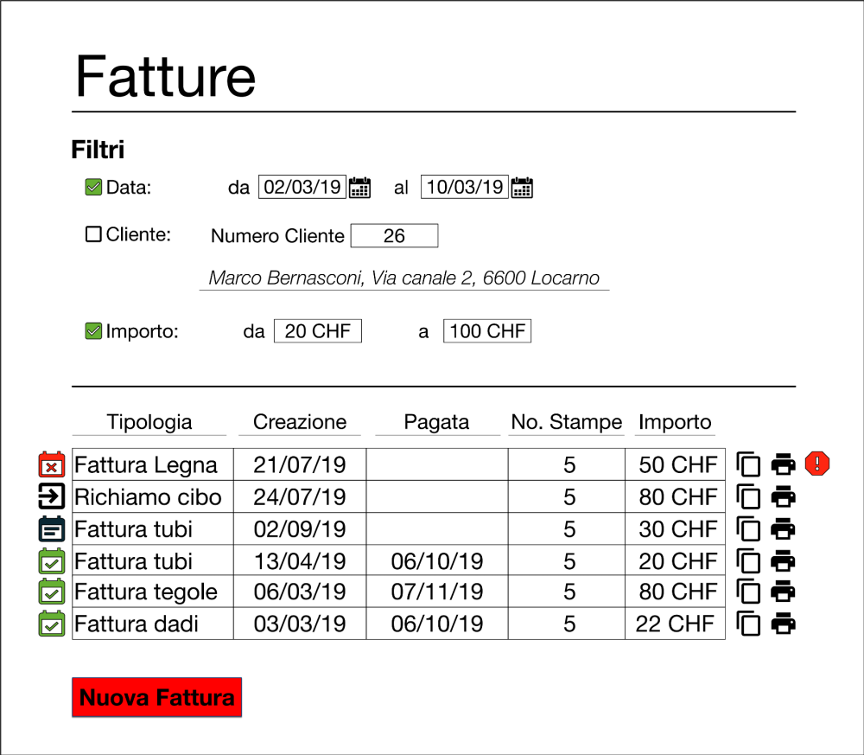
Figura 9: Design Lista Fatture/Richiami e Filtri

Design interfaccia gestione clienti
La gestione dei clienti è fatta in una pagina a parte, in questa pagina si possono aggiungere nuovi clienti e
visualizzare tutti i clienti già memorizzati.

In alto è tutta una serie di campi che sono da riempire se si vuole creare un nuovo cliente. All’inizio c’è un checkbox, che se è spuntato significa che il cliente è un’azienda invece che un privato, se si tratta di un’azienda si dovrà anche riempire il campo Nome Azienda e se no il campo sarà disabilitato.
Per creare un nuovo cliente bisogna riempire tutti i campi richiesti, e infine schiacciare sul pulsante salva per aggiungere un nuovo cliente.

Se non ci sono clienti da visualizzare, al posto della lista apparirà il messaggio “Per il momento non è stato memorizzato nessun cliente”.

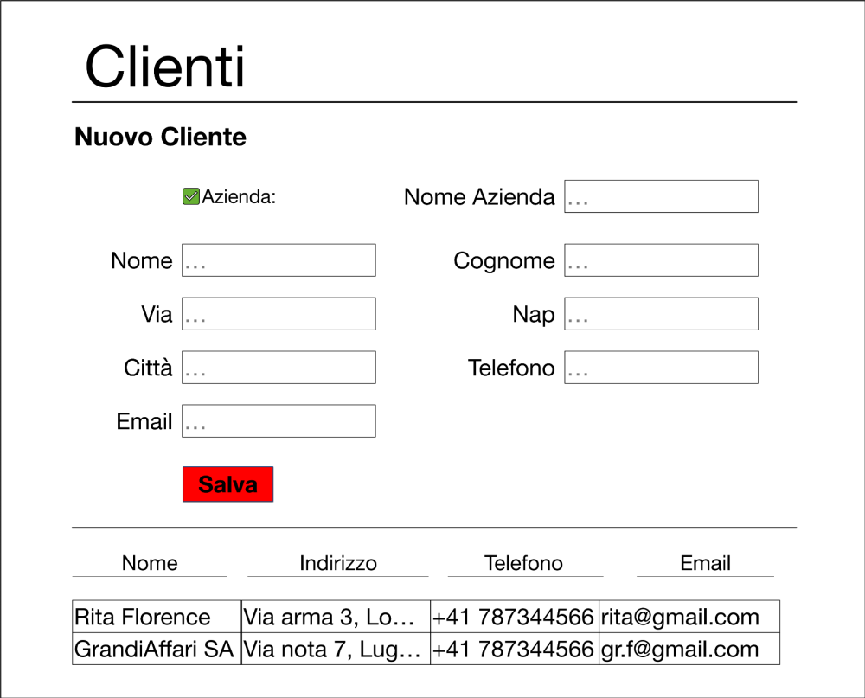
Figura 10: Interfaccia Gestione Clienti

Design interfaccia gestione prodotti
La gestione dei prodotti e fatta su una pagina apposta, su questa pagina è presente una sezione in alto per aggiungere un nuovo prodotto e infondo la lista dei prodotti già creati.
Per creare un prodotto basta inserire tutte informazioni nei campi e infine schiacciare il tasto Salva.

Se non ci sono prodotti da visualizzare, al posto della lista apparirà il messaggio “Per il momento non è stato memorizzato nessun prodotto”.
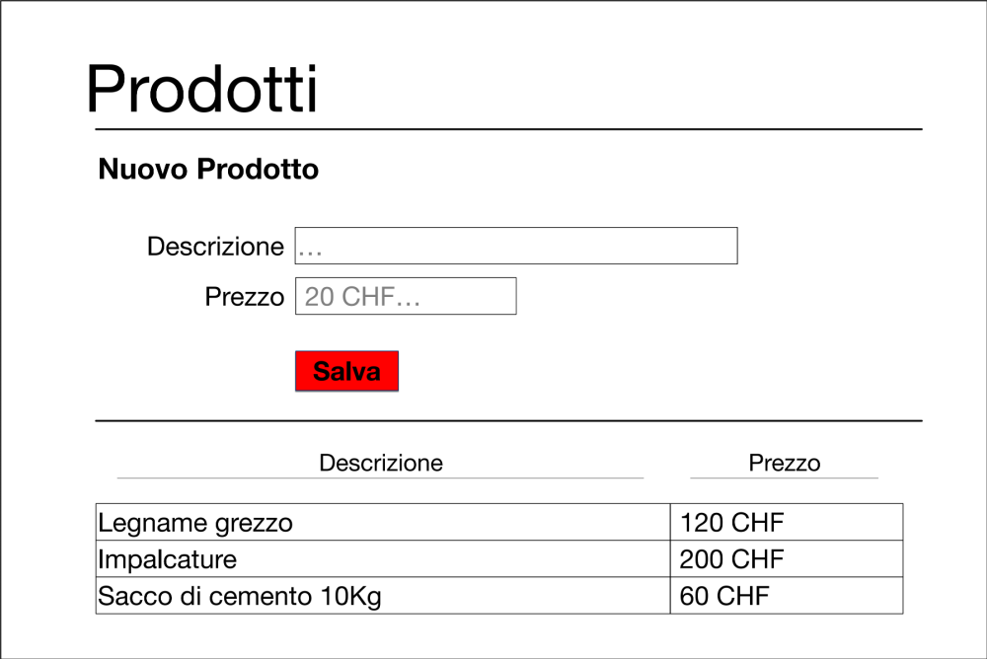
Figura 11: Interfaccia Gestione Prodotti

Design interfaccia gestione utenti
Quando un utente si registra non può subito accedere, ma deve aspettare che l’amministratore abiliti il suo account, per fare questo l’amministratore può entrare in questa pagina.
In questa pagina gli utenti non abilitati verranno visualizzati tramite una lista, e per poterli abilitare basta mettere la spunta sul checkbox Abilita, e infine premere il pulsante Salva.

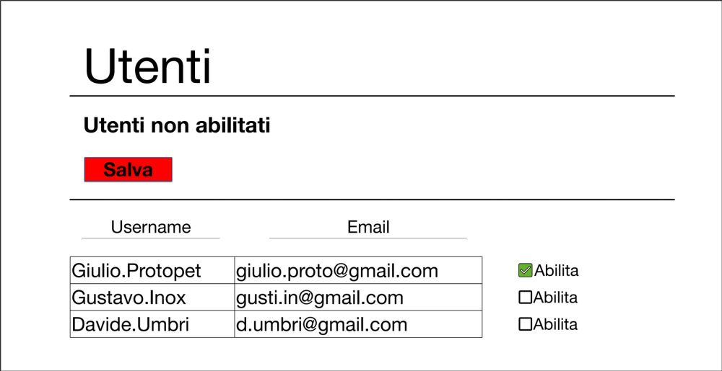
Figura 12: Interfaccia Gestione Utenti

Quando non ci sono utenti da abilitare, uscirà il messaggio “Non ci sono utenti da abilitare”.

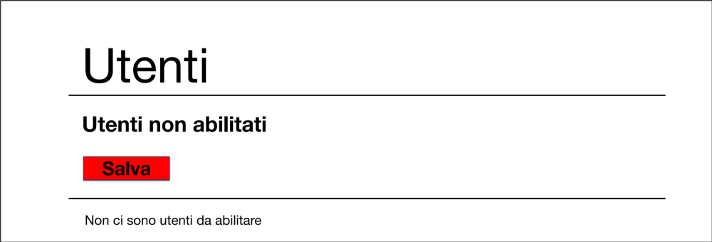
Figura 13: Nessun utente da abilitare

Design delle classi

UML classi model
Questo UML specifica le classi che avranno il compito di Model (seguendo il pattern MVC), come si può vedere la maggiorparte delle classi deve comunicare con il database, per questo queste classi hanno una connessione con il database (Invoices).
Tutte le classi possiedo i metodi necessari, che serviranno ad aiutare i Controller a svolgere tutte le operazioni necessarie.

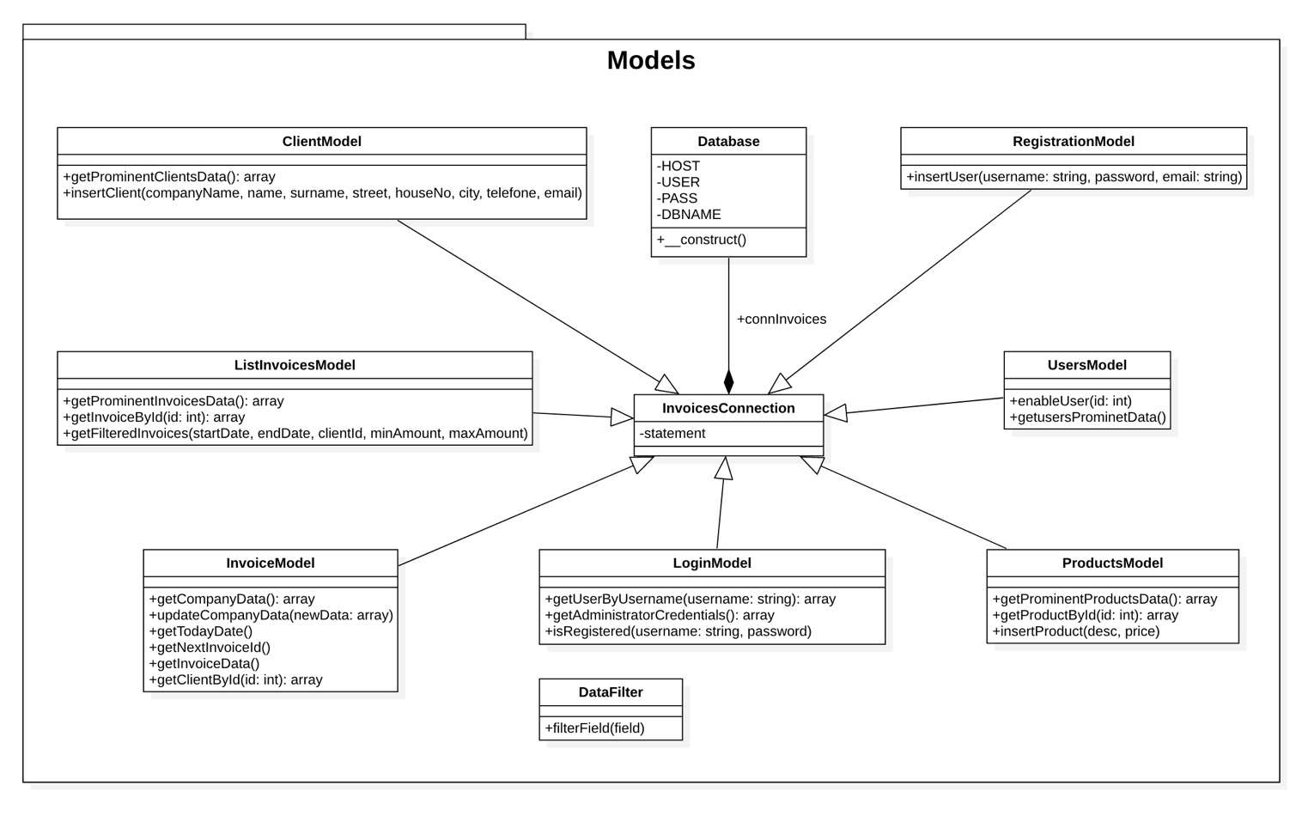
Figura 14: UML classi Model

UML classi controller
Questo UML specifica le classi che avranno il compito di Controller, cioè quelle che utilizzano le classi Model per effetture delle operazioni su delle View (Pagine Web) precise.
Ognuna di queste classi si occupera di gestire le operazione svolte su una pagina web, con l’eccezione di “Invoices” che si occupa sia di “Interfaccia lista fatture/richiami” sia di “Interfaccia creazione fattura/richiamo”.

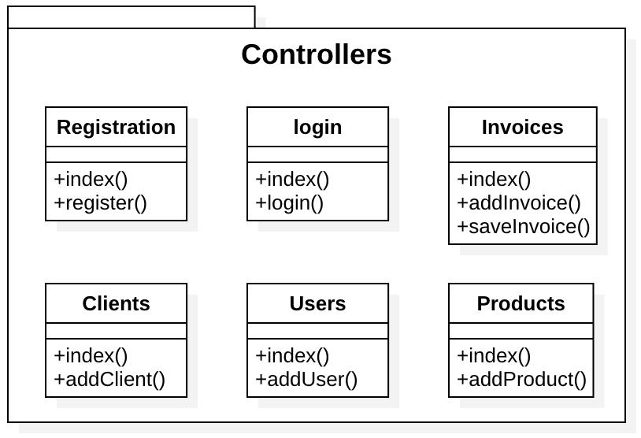
Figura 15: UML Classi Controller

Design procedurale
Questo è uno schema che mostra come logica in generale del sito, mostrando le fasi dalla prima all’ultima.
Sono descritte anche le differenti azioni che possono fare i diversi Utenti.

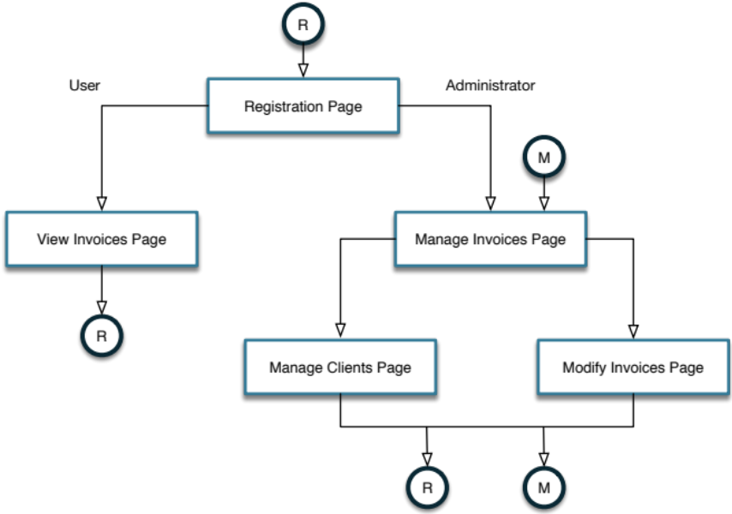
Figura 16: Design System Architecture

Implementazione

Classi di validazione dati

Classe Model Validator
La classe “Validator” fa parte delle classi Model.
Al suo interno sono presenti diversi tipi di validazione sui dati o altri metodi che aiutano la validazione.

Questo metodo permette di filtrare in generale qualsiasi dato, togliendo qualsiasi carattere illegale che potrebbe comportare un inaspettato comportamento del sito.

/**
* Validate data of any kind.
*
* @param data The data to validate
* @return boolean The validated data
*/
private function generalValidation($data)
{
$data = trim(stripslashes(htmlspecialchars($data)));
return $data;
}

Questo metodo permette di sapere, se una email è valida strutturalmente e sintatticamente.
Se ritorna “TRUE” allora significa che è valida, ma deve essere comunque filtrata in ogni caso.

/**
* Return true if the given email is valid, structurally and syntactically.
*
* @param email The email to check the validation
* @return boolean If the email is valid return true otherwise false
*/
function isValidEmail($email)
{
return filter_var($email, FILTER_VALIDATE_EMAIL) &&
preg_match('/@.+\./', $email);
}

Questo metodo filtra i caratteri dell’email e se la filtrazione fallisce ritorna “FALSE”, invece se ci riesce ritorna il testo filtrato.

filter_var($email, FILTER_VALIDATE_EMAIL)

Questa parte invece verifica la struttura dell’email, verificando che i caratteri obbligatori ci siano e nella posizione giusta all’interno dell’email.

preg_match('/@.+\./', $email);

Questo metodo ritorna l’email validata, grazie al metodo “filter_var(<variabile>,<tipoFiltro>)” che filtra ogni singolo carattere dell’email, e se la validazione fallisce ritorna “FALSE”.

/**
* Validate data of type string.
*
* @param email The email to validate
* @return boolean The validated email
*/
public function validateEmail($email)
{
$validEmail = $this->generalValidation($email);
return filter_var($validEmail, FILTER_VALIDATE_EMAIL);
}

Questo metodo permette di validare un numero intero, inserendo un qualsiasi numero ritorna un intero validato.

/**
* Validate data of type int.
*
* @param i The integer number to validate
* @return boolean The validated data
*/
public function validateInt($i)
{
$validElement=$this->generalValidation($element);
return intval($validElement);
}

Questo metodo permette di validare una stringa, inserendo un testo qualsiasi ritorna una stringa filtrata.

/**
* Validate data of type string.
*
* @param str The string to validate
* @return boolean The validated string
*/
public function validateString($str)
{
$validStr = $this->generalValidation($str);

$pattern = '/^[A-Za-z0-9_-.àèìòùÀÈÌÒÙáéíóúýÁÉÍÓÚÝâêîôûÂÊÎÔÛãñõÃÑÕäëïöüÿÄËÏÖÜŸçÇßØøÅåÆæœ]*$/';

if (!preg_match($pattern, $validStr))
{
$validStr = strval($validStr);
}
return $validStr;
}

Test

Protocollo di test
Definire in modo accurato tutti i test che devono essere realizzati per garantire l’adempimento delle richieste formulate nei requisiti. I test fungono da garanzia di qualità del prodotto. Ogni test deve essere ripetibile alle stesse condizioni.

Test Case:  Riferimento: | TC-001  REQ-012 | Nome: | Import a card with KIC, KID and KIK keys, but not shown with the GUI
Descrizione: | Import a card with KIC, KID and KIK keys with no obfuscation, but not shown with the GUI
Prerequisiti: | Store on local PC: Profile_1.2.001.xml (appendix n_n) and Cards_1.2.001.txt (appendix n_n).  PIN (OTA_VIEW_PIN_PUK_KEY) and ADM (OTA_VIEW_ADM_KEY) user right not set.
Procedura: | - Go to “Cards manager” menu,  in main page click “Import Profiles” link,  Select the “1.2.001.xml” file,  Import the Profile  - Go to “Cards manager” menu,  in main page click “Import Cards” link,  Select the “1.2.001.txt” file,  Delete the cards,  Select the “1.2.001.txt” file,  Import the cards  - Research the “41795924770” Card,  Click the imsi card link  Check the card details  - Execute the SQL:  SELECT imsi, dir, keyset, cntr, rawtohex(kickey), rawtohex(kidkey), rawtohex(kikkey), rawtohex(chv), rawtohex(dap)FROM otacardkey a where imsi='340041795924770' ORDER BY keyset;
Risultati attesi: | Keys visible in the DB (OtaCardKey) but not visible in the GUI (Card details)

Risultati test
Tabella riassuntiva in cui si inseriscono i test riusciti e non del prodotto finale. Se un test non riesce e viene corretto l’errore, questo dovrà risultare nel documento finale come riuscito (la procedura della correzione apparirà nel diario), altrimenti dovrà essere descritto l’errore con eventuali ipotesi di correzione.

Mancanze/limitazioni conosciute
Descrizione con motivazione di eventuali elementi mancanti o non completamente implementati, al di fuori dei test case. Non devono essere riportati gli errori e i problemi riscontrati e poi risolti durante il progetto.

Consuntivo
Consuntivo del tempo di lavoro effettivo e considerazioni riguardo le differenze rispetto alla pianificazione (cap 1.7) (ad esempio Gannt consuntivo).

Conclusioni
Quali sono le implicazioni della mia soluzione? Che impatto avrà? Cambierà il mondo? È un successo importante? È solo un’aggiunta marginale o è semplicemente servita per scoprire che questo percorso è stato una perdita di tempo? I risultati ottenuti sono generali, facilmente generalizzabili o sono specifici di un caso particolare? ecc

Sviluppi futuri
Durante la registrazione degli utenti vengo salvati i loro dati sul database prima che vengono accettati, quindi se alcuni utenti non verranno accettati i loro dati rimarranno nel database, quindi si potrebbe sviluppare un modo per eliminare quei dati in automatico. Eliminando questi dati non necessari, si potrebbe migliorare le performance del sito web o più precisamente del database, liberando anche dello spazio occupato inutilmente.

Considerazioni personali
Cosa ho imparato in questo progetto? ecc

Bibliografia

Bibliografia per articoli di riviste:
- Cognome e nome (o iniziali) dell’autore o degli autori, o nome dell’organizzazione,
- Titolo dell’articolo (tra virgolette),
- Titolo della rivista (in italico),
- Anno e numero
- Pagina iniziale dell’articolo,

Bibliografia per libri
- Cognome e nome (o iniziali) dell’autore o degli autori, o nome dell’organizzazione,
- Titolo del libro (in italico),
- ev. Numero di edizione,
- Nome dell’editore,
- Anno di pubblicazione,
- ISBN.

Sitografia
- URL del sito (se troppo lungo solo dominio, evt completo nel diario),
- Eventuale titolo della pagina (in italico),
- Data di consultazione (GG-MM-AAAA).

Esempio:
- http://standards.ieee.org/guides/style/section7.html, IEEE Standards Style Manual, 07-06-2008.

Allegati
Elenco degli allegati, esempio:
- Gantt
- Diari di lavoro

